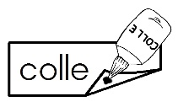
les étiquettes qui sont sur la page suivante.
chaque étiquette dans une colonne du tableau.

On sait… | On croit / On ne croit pas…
Il y a une table dans  cette salle. | Vercingétorix a perdu la bataille d’Alésia en 52 avant JC. | Le dieu Zeus provoque la pluie comme la sécheresse.
5 X 21 = 21 X 5 | L’eau gèle en dessous de  0 degré. | Il y a une table dans la salle d’à côté.
Vendredi 21 décembre,  le maître / la maîtresse diffusera un film. | Antoine Griezmann aime bien Kilian Mbappé. | Il y a un dieu qui a créé  le monde.

------------------------------------------------------------------------------------------------------------------------------------------------

Il y a une table dans  cette salle. | Vercingétorix a perdu la bataille d’Alésia en 52 avant JC. | Le dieu Zeus provoque la pluie comme la sécheresse.
5 X 21 = 21 X 5 | L’eau gèle en dessous de  0 degré. | Il y a une table dans la salle d’à côté.
Vendredi 21 décembre,  le maître / la maîtresse diffusera un film. | Antoine Griezmann aime bien Kilian Mbappé. | Il y a un dieu qui a créé  le monde.

------------------------------------------------------------------------------------------------------------------------------------------------

Il y a une table dans  cette salle. | Vercingétorix a perdu la bataille d’Alésia en 52 avant JC. | Le dieu Zeus provoque la pluie comme la sécheresse.
5 X 21 = 21 X 5 | L’eau gèle en dessous de  0 degré. | Il y a une table dans la salle d’à côté.
Vendredi 21 décembre,  le maître / la maîtresse diffusera un film. | Antoine Griezmann aime bien Kilian Mbappé. | Il y a un dieu qui a créé  le monde.
Il y a une table dans  cette salle. | Vercingétorix a perdu la bataille d’Alésia en 52 avant JC. | Le dieu Zeus provoque la pluie comme la sécheresse.
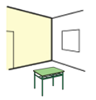 | 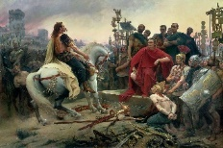 | 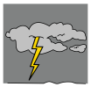
5 X 21 = 21 X 5 | L’eau gèle en dessous de  0 degré. | Il y a une table dans la salle d’à côté.
 |  | 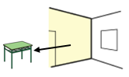
Vendredi 21 décembre,  le maître / la maîtresse diffusera un film. | Antoine Griezmann aime bien Kilian Mbappé. | Il y a un dieu qui a créé  le monde.
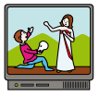 | 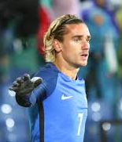

------------------------------------------------------------------------------------------------------------------------------------------------
Il y a une table dans  cette salle. | Vercingétorix a perdu la bataille d’Alésia en 52 avant JC. | Le dieu Zeus provoque la pluie comme la sécheresse.
5 X 21 = 21 X 5 | L’eau gèle en dessous de  0 degré. | Il y a une table dans la salle d’à côté.
Vendredi 21 décembre,  le maître / la maîtresse diffusera un film. | Antoine Griezmann aime bien Kilian Mbappé. | Il y a un dieu qui a créé  le monde.

